Programación Móvil
Laboratorio 1
Nombre del estudiante: Jack Hollmann Lagos Mejia | No. Cuenta: 32011727
Docente: ing. Jesus Herrera

En este primer laboratorio vamos a crear nuestra primer app móvil en Flutter y tiene como objetivo conocer la estructura general de un proyecto de Flutter y conocer la funcionalidad de los Widgets básicos. Para ello vamos a crear una aplicación simple usando uso de los widgets Container, Text, Row y Column, si bien no será una app completamente funcional, está nos ayudará a familiarizarnos con lo que es flutter.
Este laboratorio la parte teorica se hará con el ing en clase y las preguntas serán resueltas por parte del estudiante durante el desarrollo del mismo.
Pasos:
- Cree el app corriendo el comando flutter create lab1

- ¿Qué comando se utiliza para correr una app de Flutter en modo debug?

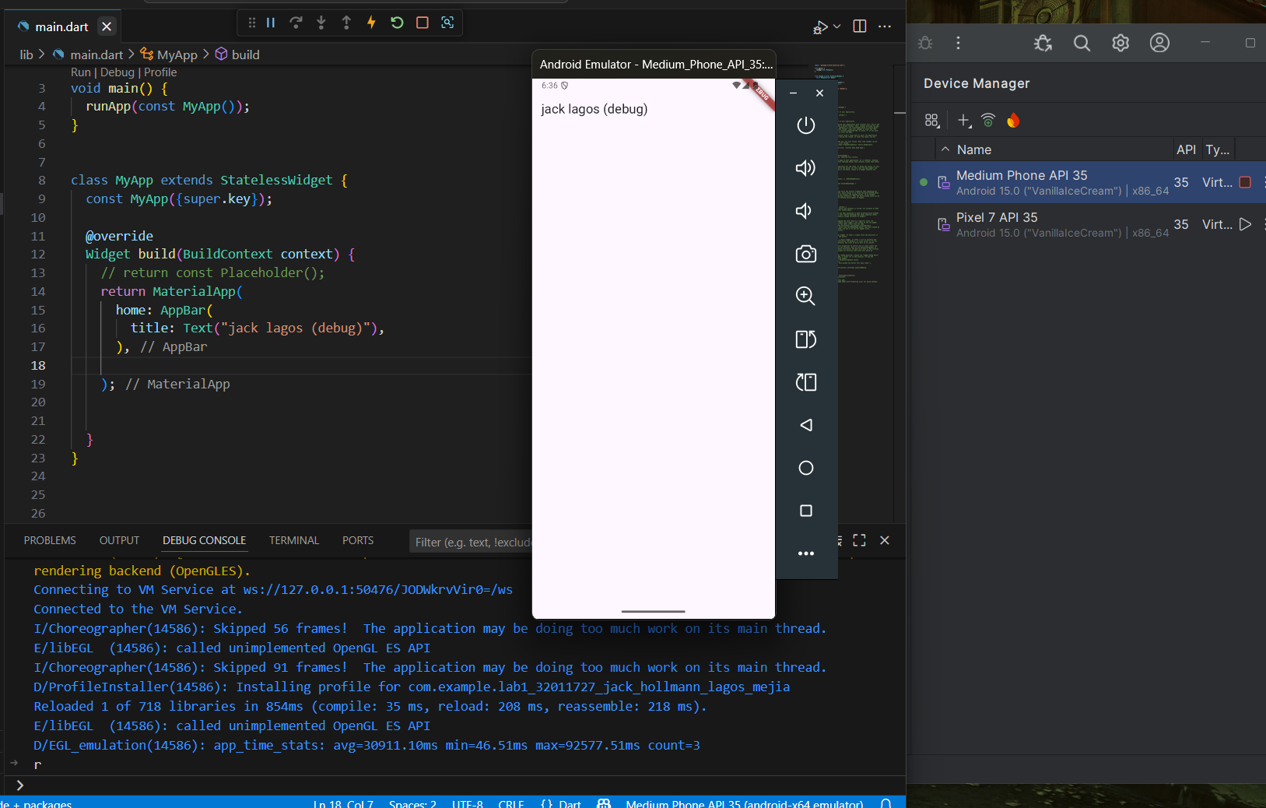
Paso 1: En Android Studio, inicio un dispositivo para usarlo como emulador. En mi caso utilizo un Android de 15 pulgadas con vanilla (se pueden agregar más).
Paso 2: Guardar el código después de apretar F5. También se puede iniciar Flutter utilizando el comando flutter run para correrlo. En mi caso se puede ver en la pantalla que está en la sesión debug.
Opcional: El hot reload se puede ejecutar utilizando la letra r en el output de VS. Si esto no funciona, hay que asegurarse de utilizar flutter doctor y que no hayan errores de compilación.

- Identifique los widgets que vienen en el proyecto inicial de Flutter

Stateless Widget:
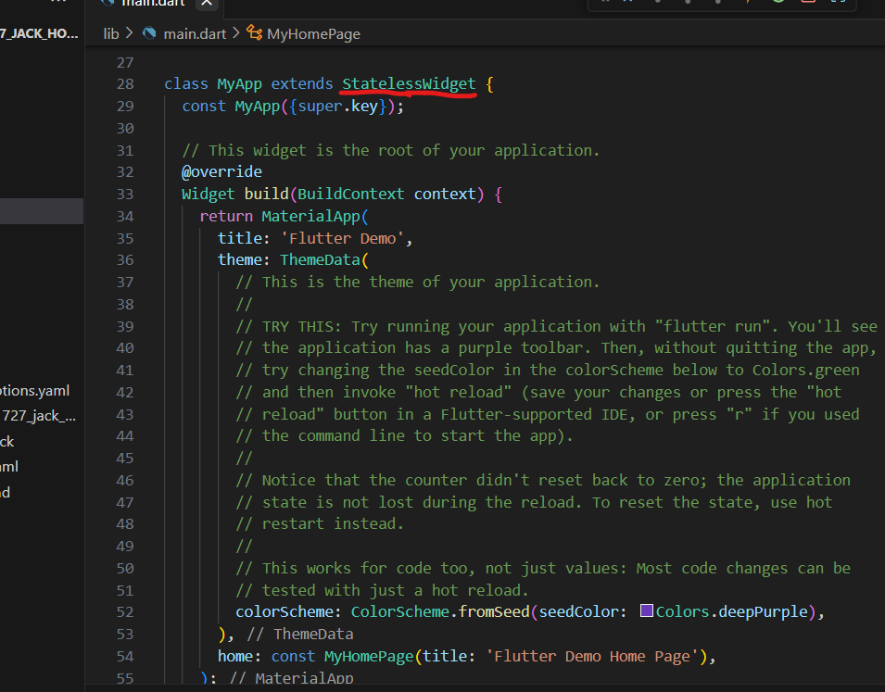

Stateful Widget:
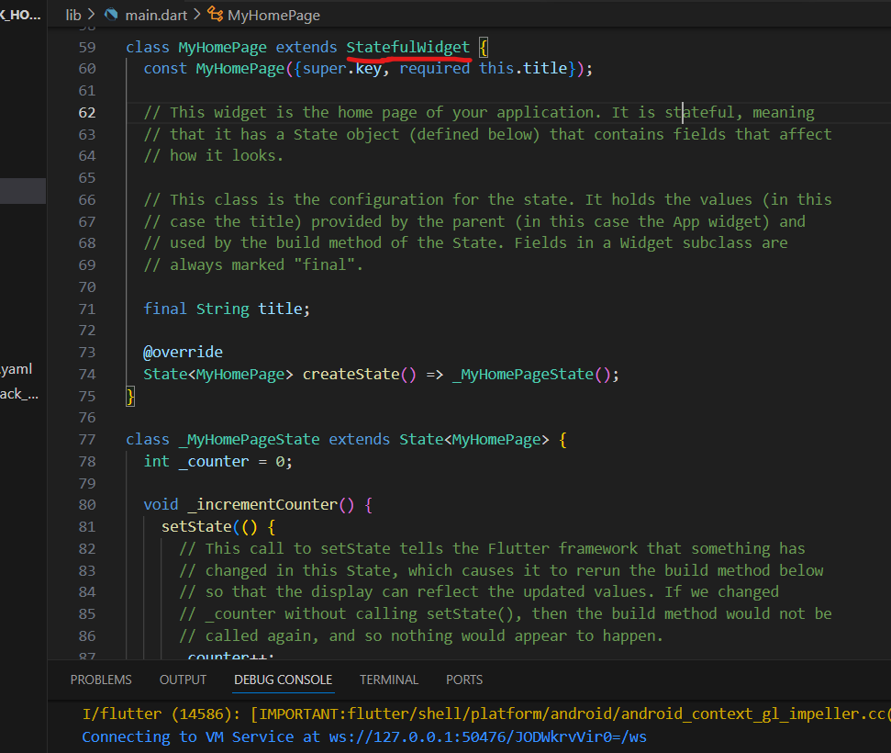

- ¿Cuál es el objetivo de la carpeta de ios en un proyecto de Flutter?
Opción A: Contiene el código fuente de la aplicación Flutter escrito en Dart.
Opción B: Contiene los archivos de configuración y código nativo necesarios para construir y ejecutar la aplicación en dispositivos iOS.
Opción C: Almacena los recursos multimedia como imágenes y videos que se utilizan en la aplicación.

- ¿Cuál es el objetivo de la carpeta de android en un proyecto de Flutter?
Opción A: Contiene los archivos de configuración y código nativo necesarios para construir y ejecutar la aplicación en dispositivos Android.
Opción B: Almacena las dependencias externas que se utilizan en el proyecto Flutter.
Opción C: Contiene el código de prueba unitaria de la aplicación.

- ¿Cuál es el objetivo de la carpeta de lib en un proyecto de Flutter?
Opción A: Contiene los archivos de configuración del proyecto, como pubspec.yaml.
Opción B: Almacena los assets o recursos como imágenes, fuentes o archivos de configuración.
Opción C: Contiene el código fuente principal de la aplicación Flutter escrito en Dart.

- ¿Cuál es la razón de uso de Containers?
Opción A: Para mostrar texto en la pantalla.
Opción B: Para crear un área rectangular en la pantalla que puede ser estilizada con propiedades como color de fondo, márgenes, padding y bordes, además de contener otros widgets.
Opción C: Para gestionar la navegación entre diferentes pantallas de la aplicación.

- ¿Cuál el propósito de usar Text?
Opción A: Para mostrar imágenes en la pantalla.
Opción B: Para mostrar texto en la pantalla.
Opción C: Para crear botones interactivos.

- ¿Cuál es el propósito de uso de Row?
Opción A: Para organizar widgets en una columna vertical.
Opción B: Para organizar widgets en una fila horizontal.
Opción C: Para crear un área de desplazamiento en la pantalla.

- ¿Cuál es el propósito de uso de Column?
Opción A: Para organizar widgets en una fila horizontal.
Opción B: Para crear un área de desplazamiento en la pantalla.
Opción C: Para organizar widgets en una columna vertical.

- ¿Cuál es la dirección en la que aplica el alineamiento el mainAxisAlignment de Row?
Es para crear espacios entre los widgets y poder alinearlos en forma de una fila (row).

- ¿Cuál es la dirección en la que aplica el alineamiento el mainAxisAlignment de Column?
Es para crear espacios entre los widgets y poder alinearlos en forma de una columna (column).

- ¿Qué sucede si el número de elementos excede el tamaño de la pantalla tanto horizontal y vertical?

Overflow.
- La aplicación construida debe de verse así:
